Министерство науки и высшего образования Российской Федерации

Федеральное государственное бюджетное образовательное учреждение   
высшего образования

ТОМСКИЙ ГОСУДАРСТВЕННЫЙ УНИВЕРСИТЕТ   
СИСТЕМ УПРАВЛЕНИЯ И РАДИОЭЛЕКТРОНИКИ (ТУСУР)

Кафедра компьютерных систем в управлении и проектировании (КСУП)

Утверждаю:

Заведующий каф. КСУП

_________ Ю. А. Шурыгин

«___» ____________ 2019 г.

ТЕХНИЧЕСКОЕ ЗАДАНИЕ

по индивидуальному заданию по дисциплине «Основы разработки САПР» выдано: студенту гр. 586–1 Смакотиной Анастасии Сергеевне

1. Тема проекта: Разработка плагина «Звездочка цепной передачи» для САПР «Компас-3D» v 16.
2. Срок сдачи проекта: 26.04.2020.
3. Требования к плагину

Плагин должен обладать графическим интерфейсом для ввода следующих параметров:

* радиус внешней окружности Rокр: от 60мм до 300мм;
* радиус цилиндра Rц: от 20мм до Rокр/2мм;
* радиус отверстия r: от 10мм до Rц/2мм;
* толщина внешней части звездочки S: от 5мм до 20мм;
* толщина цилиндра Sц: от 0мм до 40мм;
* глубина шпоночной выемки H: от 0мм до 1/4rмм;
* количество зубьев n: от 7шт до 30шт.

Изображение звездочки цепной передачи с обозначенными параметрами Rокр, Rц, r, S, Sц, H, n приведено на рисунке 1.

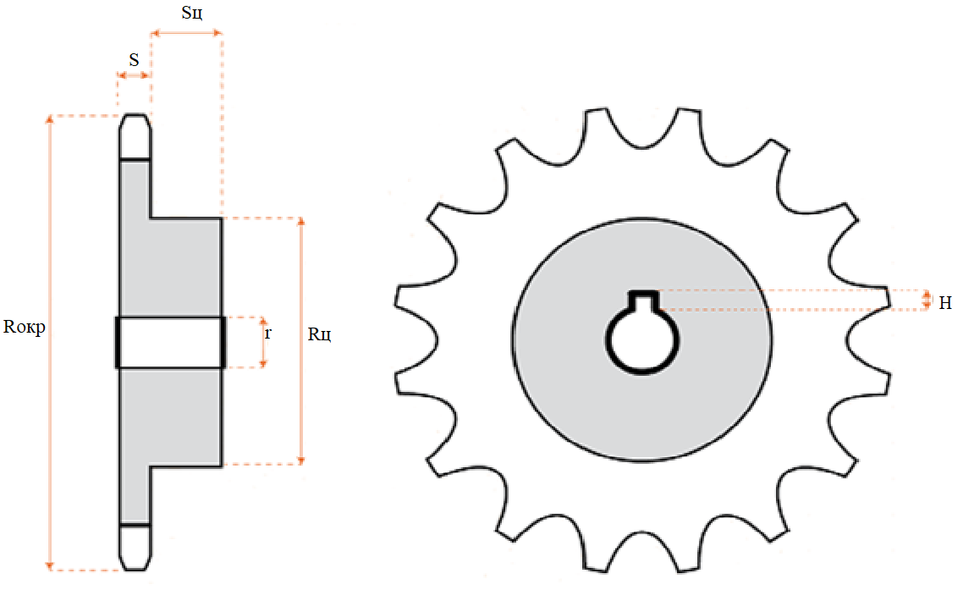

Рисунок 1 – Чертеж звездочки цепной передачи

Должна обеспечиваться проверка введённых данных на их корректность. При вводе некорректных данных должно отображаться соответствующее сообщение.

1. Аппаратные требования:

Плагин должен работать на компьютерах следующей конфигурации:

* операционная система Microsoft Windows 7, 32-битная и 64-битная версии;
* процессор с тактовой частотой от 2.5 ГГц;
* от 2 гигабайт ОЗУ;
* графическое устройство с поддержкой DirectX 9 или выше.

1. Инструменты разработки:

* Язык программирования: C#, используемая версия Microsoft.NET Framework 4.8.03761;
* Среда разработки: Visual Studio 2019 версия 16.3.0;
* Тестовый фреймворк: NUnit версия 3.12.0;
* GUI: WinForms.

1. Дата выдачи задания: 16.12.2019.

|  |  |
| --- | --- |
| Руководитель:  к.т.н., доцент каф. КСУП | Задание принял к исполнению:  студент гр.586-1 |
| А.А. Калентьев ________ | А.С. Смакотина ________ |